Федеральное государственное автономное образовательное учреждение высшего образования «Национальный исследовательский университет ИТМО»

Факультет программной инженерии и компьютерных технологий

Вычислительная математика
Лабораторная работа №4
Аппроксимация функции методом наименьших квадратов

Выполнил:
Кузнецов Андрей Романович
Группа Р3208
Проверил:
Рыбаков Степан Дмитриевич
Санкт-Петербург 2026

Содержание

Содержание 2
Цель работы 3
Вычислительная реализация задачи 3
Линейная аппроксимация 3
Квадратичная аппроксимация 4
Программная реализация задачи 6
Программа 6
Примеры и результат работы программы 6
Вывод 6

Цель работы
Найти функцию, являющуюся наилучшим приближением заданной табличной функции по методу наименьших квадратов.

Вычислительная реализация задачи
Исходная функция: $y=\frac{4x}{x^{4}+9} , x∈\left[0, 2\right], h=0.2$
Табулирование функции:
$$x_{i}$$ | $$y_{i}$$
0 | 0
0.2 | 0.089
0.4 | 0.177
0.6 | 0.263
0.8 | 0.34
1 | 0.4
1.2 | 0.433
1.4 | 0.436
1.6 | 0.411
1.8 | 0.369
2 | 0.32

Линейная аппроксимация
Ищем приближение вида $φ_{1}\left(x\right)=ax+b$
Нам нужно минимизировать сумму квадратов отклонений:
$$S=\sum_{i=1}^{n}{(a}x_{i}+b-y_{i})^{2}→min⁡$$Это равносильно системе:
$$\left\{\begin{aligned}a\sum{x_{i}^{2}+\sum{x_{i}}}=\sum{x_{i}y_{i}} \\ a\sum{x_{i}}+bn=\sum{y_{i}}\end{aligned}\right.$$

Считаем: $∑x_{i}=11.0 ∑x_{i}^{2}=15.4 ∑y_{i}=3.239$ $∑x_{i}y_{i}=4.012$
Тогда система имеет вид:
$$\left\{\begin{aligned}15.4a+11b=4.012 \\ 11a+11b=3.239\end{aligned}\right.$$
Решение: $a=0.176, b=0.119$
Получаем функцию: $φ_{1}\left(x\right)=0.176x+0.119$
$$x_{i}$$ | $$φ_{1 i}$$
0 | 0.119
0.2 | 0.154
0.4 | 0.189
0.6 | 0.224
0.8 | 0.259
1 | 0.294
1.2 | 0.33
1.4 | 0.365
1.6 | 0.4
1.8 | 0.435
2 | 0.47

Находим среднеквадратичное отклонение:
$$δ_{1}=\sqrt{\frac{1}{n}\sum_{i=1}^{n}{{(φ\left(x_{i}\right)-y_{i})}^{2}}}=0.086$$

Квадратичная аппроксимация
Ищем приближение вида $φ_{2}\left(x\right)=a_{0}+a_{1}x+a_{2}x^{2}$
Нам нужно минимизировать сумму квадратов отклонений:
$$S=\sum_{i=1}^{n}{(a_{0}+a_{1}x_{i}+a_{2}x_{i}^{2}}-y_{i})^{2}→min⁡$$Это равносильно системе:
$$\left\{\begin{aligned}a_{0}n+a_{1}∑x_{i}+a_{2}∑x_{i}^{2}=∑y_{i} \\ a_{0}∑x_{i}+a_{1}∑x_{i}^{2}+a_{2}∑x_{i}^{3}=∑x_{i}y_{i} \\ a_{0}∑x_{i}^{2}+a_{1}∑x_{i}^{3}+a_{2}∑x_{i}^{4}=∑x_{i}^{2}y_{i}\end{aligned}\right.$$

Считаем: $∑x_{i}=11.0 ∑x_{i}^{2}=15.4 ∑y_{i}=3.239$ $∑x_{i}y_{i}=4.012$
$$\sum{x_{i}^{3}}=24.2 \sum{x_{i}^{4}}=40.533 \sum{x_{i}^{2}y_{i}}=5.753$$Тогда система имеет вид:
$$\left\{\begin{aligned}11a_{0}+11a_{1}+15.4a_{2}=3.239 \\ 11a_{0}+15.4a_{1}+24.2a_{2}=4.012 \\ 15.4a_{0}+24.2a_{1}+40.533a_{2}=5.753\end{aligned}\right.$$
Решение: $a_{0}=-0.024, a_{1}=0.653, a_{2}=-0.239$
Получаем функцию: $φ_{2}\left(x\right)=-0.024+0.653x-0.239x^{2}$
$$x_{i}$$ | $$φ_{2 i}$$
0 | -0.024
0.2 | 0.097
0.4 | 0.199
0.6 | 0.282
0.8 | 0.345
1 | 0.39
1.2 | 0.416
1.4 | 0.422
1.6 | 0.409
1.8 | 0.378
2 | 0.327

Находим среднеквадратичное отклонение:
$$δ_{2}=\sqrt{\frac{1}{n}\sum_{i=1}^{n}{{(φ\left(x_{i}\right)-y_{i})}^{2}}}=0.014$$
Так как $δ_{1}>δ_{2}$, то лучшим приближением является квдратичное.

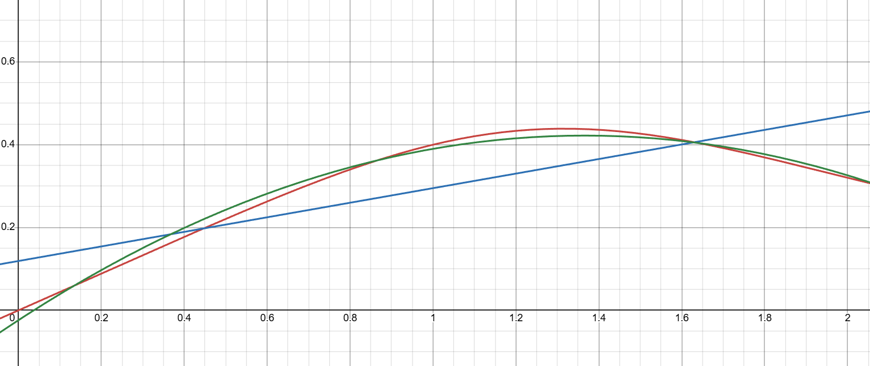
Графики:
Красная – заданная функция
Синяя – линейная аппроксимация
Зеленая – квадратичная аппроксимация

Программная реализация задачи

Программа
Исходный код программы:

Примеры и результат работы программы
Пример 1:
Пример ввода:
Выберите способ ввода данных:
1 - ввод из консоли
2 - ввод из файла
Ваш выбор: 1
Введите количество точек (от 8 до 12): 8
Введите точки построчно в формате: x y
Точка 1: 1 3
Точка 2: 0.2 1.9
Точка 3: 3 6
Точка 4: 2 4
Точка 5: 1.5 3.7
Точка 6: 0 1
Точка 7: -1 2
Точка 8: -2 4
Сохранить результаты в файл? (y/n): n
Результат:
Результаты аппроксимации
Модель: Линейная
Формула: y = 2.886413 + 0.533765 * x
Коэффициенты:
a0 = 2.886413
a1 = 0.533765
S = 12.101063
delta = 1.229891
R^2 = 0.303736
Оценка по R^2: Точность аппроксимации недостаточна
Коэффициент Пирсона = 0.551123
x = [1.000000, 0.200000, 3.000000, 2.000000, 1.500000, 0.000000, -1.000000, -2.000000]
y = [3.000000, 1.900000, 6.000000, 4.000000, 3.700000, 1.000000, 2.000000, 4.000000]
phi(x) = [3.420178, 2.993166, 4.487708, 3.953943, 3.687061, 2.886413, 2.352648, 1.818883]
eps = [0.420178, 1.093166, -1.512292, -0.046057, -0.012939, 1.886413, 0.352648, -2.181117]
------------------------------------------------------------
Модель: Квадратичная
Формула: y = 1.900378 + 0.079593 * x + 0.470779 * x^2
Коэффициенты:
a0 = 1.900378
a1 = 0.079593
a2 = 0.470779
S = 1.870148
delta = 0.483496
R^2 = 0.892397
Оценка по R^2: Удовлетворительная аппроксимация
x = [1.000000, 0.200000, 3.000000, 2.000000, 1.500000, 0.000000, -1.000000, -2.000000]
y = [3.000000, 1.900000, 6.000000, 4.000000, 3.700000, 1.000000, 2.000000, 4.000000]
phi(x) = [2.450751, 1.935128, 6.376170, 3.942681, 3.079021, 1.900378, 2.291564, 3.624308]
eps = [-0.549249, 0.035128, 0.376170, -0.057319, -0.620979, 0.900378, 0.291564, -0.375692]
------------------------------------------------------------
Модель: Кубическая
Формула: y = 1.580483 + 0.562361 * x + 0.655365 * x^2 + -0.119793 * x^3
Коэффициенты:
a0 = 1.580483
a1 = 0.562361
a2 = 0.655365
a3 = -0.119793
S = 0.700098
delta = 0.295825
R^2 = 0.959718
Оценка по R^2: Высокая точность аппроксимации
x = [1.000000, 0.200000, 3.000000, 2.000000, 1.500000, 0.000000, -1.000000, -2.000000]
y = [3.000000, 1.900000, 6.000000, 4.000000, 3.700000, 1.000000, 2.000000, 4.000000]
phi(x) = [2.678415, 1.718211, 5.931430, 4.368318, 3.494293, 1.580483, 1.793281, 4.035570]
eps = [-0.321585, -0.181789, -0.068570, 0.368318, -0.205707, 0.580483, -0.206719, 0.035570]
------------------------------------------------------------
Модель: Экспоненциальная
Формула: y = 2.568774 * e^(0.161461 * x)
Коэффициенты:
a = 2.568774
b = 0.161461
S = 11.380690
delta = 1.192722
R^2 = 0.345185
Оценка по R^2: Точность аппроксимации недостаточна
x = [1.000000, 0.200000, 3.000000, 2.000000, 1.500000, 0.000000, -1.000000, -2.000000]
y = [3.000000, 1.900000, 6.000000, 4.000000, 3.700000, 1.000000, 2.000000, 4.000000]
phi(x) = [3.018890, 2.653079, 4.169561, 3.547879, 3.272714, 2.568774, 2.185769, 1.859871]
eps = [0.018890, 0.753079, -1.830439, -0.452121, -0.427286, 1.568774, 0.185769, -2.140129]
------------------------------------------------------------
Модель: fit_logarithmic
Ошибка: Логарифмическая аппроксимация невозможна: все x должны быть > 0
------------------------------------------------------------
Модель: fit_power
Ошибка: Степенная аппроксимация невозможна: все x должны быть > 0
------------------------------------------------------------

Лучшая модель
Название: Кубическая
Формула: y = 1.580483 + 0.562361 * x + 0.655365 * x^2 + -0.119793 * x^3
delta = 0.295825
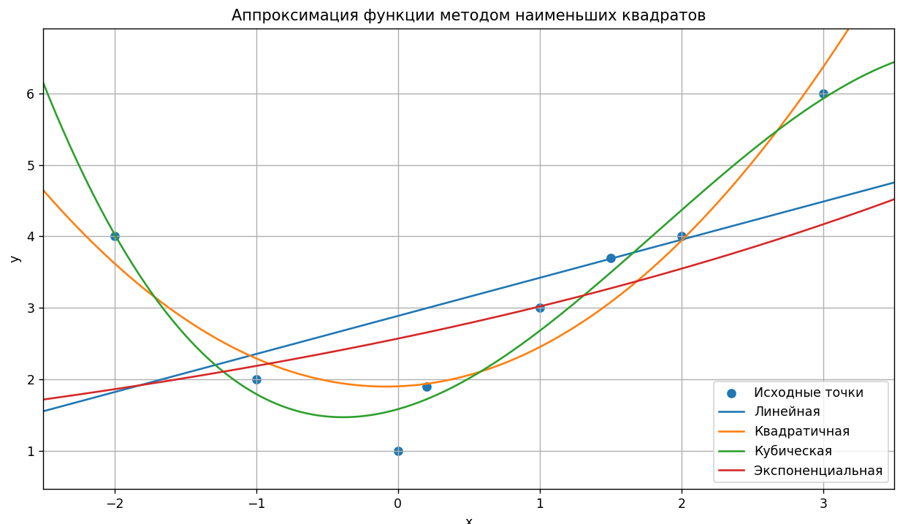
Пример 2:
Пример ввода:
Выберите способ ввода данных:
1 - ввод из консоли
2 - ввод из файла
Ваш выбор: 1
Введите количество точек (от 8 до 12): 8
Введите точки построчно в формате: x y
Точка 1: 1 2
Точка 2: 2 5
Точка 3: 3 10
Точка 4: 4 17
Точка 5: 5 26
Точка 6: 6 37
Точка 7: 7 50
Точка 8: 8 65
Выберите способ вывода данных:
1 - вывод в консоль
2 - сохранение в файл
Ваш выбор: 2
Введите имя выходного файла: output.txt
Результаты сохранены в файл: output.txt
Вывод:
Результаты аппроксимации
Модель: Линейная
Формула: y = -14.000000 + 9.000000 * x
Коэффициенты:
a0 = -14.000000
a1 = 9.000000
S = 168.000000
delta = 4.582576
R^2 = 0.952941
Оценка по R^2: Высокая точность аппроксимации
Коэффициент Пирсона = 0.976187
x = [1.000000, 2.000000, 3.000000, 4.000000, 5.000000, 6.000000, 7.000000, 8.000000]
y = [2.000000, 5.000000, 10.000000, 17.000000, 26.000000, 37.000000, 50.000000, 65.000000]
phi(x) = [-5.000000, 4.000000, 13.000000, 22.000000, 31.000000, 40.000000, 49.000000, 58.000000]
eps = [-7.000000, -1.000000, 3.000000, 5.000000, 5.000000, 3.000000, -1.000000, -7.000000]
------------------------------------------------------------
Модель: Квадратичная
Формула: y = 1.000000 + -0.000000 * x + 1.000000 * x^2
Коэффициенты:
a0 = 1.000000
a1 = -0.000000
a2 = 1.000000
S = 0.000000
delta = 0.000000
R^2 = 1.000000
Оценка по R^2: Высокая точность аппроксимации
x = [1.000000, 2.000000, 3.000000, 4.000000, 5.000000, 6.000000, 7.000000, 8.000000]
y = [2.000000, 5.000000, 10.000000, 17.000000, 26.000000, 37.000000, 50.000000, 65.000000]
phi(x) = [2.000000, 5.000000, 10.000000, 17.000000, 26.000000, 37.000000, 50.000000, 65.000000]
eps = [0.000000, 0.000000, 0.000000, 0.000000, 0.000000, 0.000000, 0.000000, 0.000000]
------------------------------------------------------------
Модель: Кубическая
Формула: y = 1.000000 + -0.000000 * x + 1.000000 * x^2 + -0.000000 * x^3
Коэффициенты:
a0 = 1.000000
a1 = -0.000000
a2 = 1.000000
a3 = -0.000000
S = 0.000000
delta = 0.000000
R^2 = 1.000000
Оценка по R^2: Высокая точность аппроксимации
x = [1.000000, 2.000000, 3.000000, 4.000000, 5.000000, 6.000000, 7.000000, 8.000000]
y = [2.000000, 5.000000, 10.000000, 17.000000, 26.000000, 37.000000, 50.000000, 65.000000]
phi(x) = [2.000000, 5.000000, 10.000000, 17.000000, 26.000000, 37.000000, 50.000000, 65.000000]
eps = [0.000000, -0.000000, -0.000000, -0.000000, 0.000000, 0.000000, 0.000000, -0.000000]
------------------------------------------------------------
Модель: Экспоненциальная
Формула: y = 1.904021 * e^(0.478946 * x)
Коэффициенты:
a = 1.904021
b = 0.478946
S = 599.964992
delta = 8.660001
R^2 = 0.831943
Оценка по R^2: Удовлетворительная аппроксимация
x = [1.000000, 2.000000, 3.000000, 4.000000, 5.000000, 6.000000, 7.000000, 8.000000]
y = [2.000000, 5.000000, 10.000000, 17.000000, 26.000000, 37.000000, 50.000000, 65.000000]
phi(x) = [3.073798, 4.962255, 8.010928, 12.932621, 20.878067, 33.704975, 54.412382, 87.841848]
eps = [1.073798, -0.037745, -1.989072, -4.067379, -5.121933, -3.295025, 4.412382, 22.841848]
------------------------------------------------------------
Модель: Логарифмическая
Формула: y = 28.179824 * ln(x) + -10.854480
Коэффициенты:
a = 28.179824
b = -10.854480
S = 819.745559
delta = 10.122657
R^2 = 0.770379
Оценка по R^2: Удовлетворительная аппроксимация
x = [1.000000, 2.000000, 3.000000, 4.000000, 5.000000, 6.000000, 7.000000, 8.000000]
y = [2.000000, 5.000000, 10.000000, 17.000000, 26.000000, 37.000000, 50.000000, 65.000000]
phi(x) = [-10.854480, 8.678285, 20.104221, 28.211051, 34.499197, 39.636986, 43.980925, 47.743816]
eps = [-12.854480, 3.678285, 10.104221, 11.211051, 8.499197, 2.636986, -6.019075, -17.256184]
------------------------------------------------------------
Модель: Степенная
Формула: y = 1.721308 * x^(1.702009)
Коэффициенты:
a = 1.721308
b = 1.702009
S = 44.505155
delta = 2.358632
R^2 = 0.987534
Оценка по R^2: Высокая точность аппроксимации
x = [1.000000, 2.000000, 3.000000, 4.000000, 5.000000, 6.000000, 7.000000, 8.000000]
y = [2.000000, 5.000000, 10.000000, 17.000000, 26.000000, 37.000000, 50.000000, 65.000000]
phi(x) = [1.721308, 5.600341, 11.166663, 18.220919, 26.638638, 36.331157, 47.230580, 59.282445]
eps = [-0.278692, 0.600341, 1.166663, 1.220919, 0.638638, -0.668843, -2.769420, -5.717555]
------------------------------------------------------------

Лучшая модель
Квадратичная
Формула: y = 1.000000 + -0.000000 * x + 1.000000 * x^2
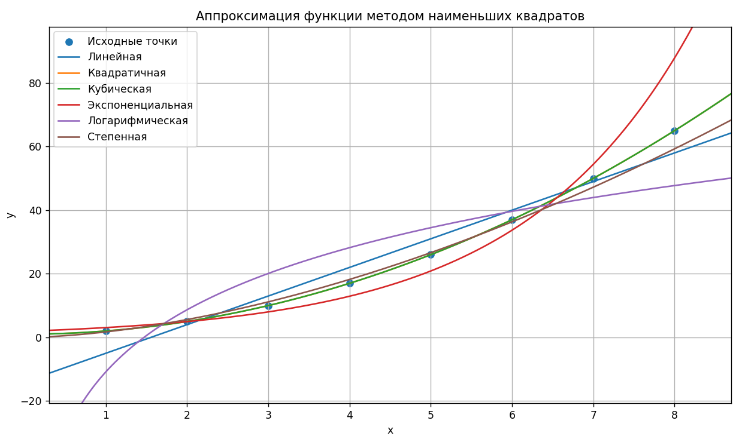
delta = 0.000000
Пример 3:
Ввод:
Выберите способ ввода данных:
1 - ввод из консоли
2 - ввод из файла
Ваш выбор: 2
Введите имя файла: input.txt
0 2
10 32
20 10
30 43
40 56
50 60
60 77
70 51
Выберите способ вывода данных:
1 - вывод в консоль
2 - сохранение в файл
Ваш выбор: 1
Вывод:
Результаты аппроксимации
Модель: Линейная
Формула: y = 10.916667 + 0.870238 * x
Коэффициенты:
a0 = 10.916667
a1 = 0.870238
S = 1367.154762
delta = 13.072656
R^2 = 0.699386
Оценка по R^2: Слабая аппроксимация
Коэффициент Пирсона = 0.836293
x = [0.000000, 10.000000, 20.000000, 30.000000, 40.000000, 50.000000, 60.000000, 70.000000]
y = [2.000000, 32.000000, 10.000000, 43.000000, 56.000000, 60.000000, 77.000000, 51.000000]
phi(x) = [10.916667, 19.619048, 28.321429, 37.023810, 45.726190, 54.428571, 63.130952, 71.833333]
eps = [8.916667, -12.380952, 18.321429, -5.976190, -10.273810, -5.571429, -13.869048, 20.833333]
------------------------------------------------------------
Модель: Квадратичная
Формула: y = 1.541667 + 1.807738 * x + -0.013393 * x^2
Коэффициенты:
a0 = 1.541667
a1 = 1.807738
a2 = -0.013393
S = 1065.815476
delta = 11.542397
R^2 = 0.765645
Оценка по R^2: Удовлетворительная аппроксимация
x = [0.000000, 10.000000, 20.000000, 30.000000, 40.000000, 50.000000, 60.000000, 70.000000]
y = [2.000000, 32.000000, 10.000000, 43.000000, 56.000000, 60.000000, 77.000000, 51.000000]
phi(x) = [1.541667, 18.279762, 32.339286, 43.720238, 52.422619, 58.446429, 61.791667, 62.458333]
eps = [-0.458333, -13.720238, 22.339286, 0.720238, -3.577381, -1.553571, -15.208333, 11.458333]
------------------------------------------------------------
Модель: Кубическая
Формула: y = 8.727273 + -0.074206 * x + 0.058463 * x^2 + -0.000684 * x^3
Коэффициенты:
a0 = 8.727273
a1 = -0.074206
a2 = 0.058463
a3 = -0.000684
S = 787.629870
delta = 9.922385
R^2 = 0.826814
Оценка по R^2: Удовлетворительная аппроксимация
x = [0.000000, 10.000000, 20.000000, 30.000000, 40.000000, 50.000000, 60.000000, 70.000000]
y = [2.000000, 32.000000, 10.000000, 43.000000, 56.000000, 60.000000, 77.000000, 51.000000]
phi(x) = [8.727273, 13.147186, 25.153680, 40.640693, 55.502165, 65.632035, 66.924242, 55.272727]
eps = [6.727273, -18.852814, 15.153680, -2.359307, -0.497835, 5.632035, -10.075758, 4.272727]
------------------------------------------------------------
Модель: Экспоненциальная
Формула: y = 7.132969 * e^(0.038929 * x)
Коэффициенты:
a = 7.132969
b = 0.038929
S = 4867.032377
delta = 24.665341
R^2 = -0.070177
Оценка по R^2: Точность аппроксимации недостаточна
x = [0.000000, 10.000000, 20.000000, 30.000000, 40.000000, 50.000000, 60.000000, 70.000000]
y = [2.000000, 32.000000, 10.000000, 43.000000, 56.000000, 60.000000, 77.000000, 51.000000]
phi(x) = [7.132969, 10.527801, 15.538355, 22.933609, 33.848526, 49.958239, 73.735135, 108.828299]
eps = [5.132969, -21.472199, 5.538355, -20.066391, -22.151474, -10.041761, -3.264865, 57.828299]
------------------------------------------------------------
Модель: fit_logarithmic
Ошибка: Логарифмическая аппроксимация невозможна: все x должны быть > 0
------------------------------------------------------------
Модель: fit_power
Ошибка: Степенная аппроксимация невозможна: все x должны быть > 0
------------------------------------------------------------

Лучшая модель
Название: Кубическая
Формула: y = 8.727273 + -0.074206 * x + 0.058463 * x^2 + -0.000684 * x^3
delta = 9.922385
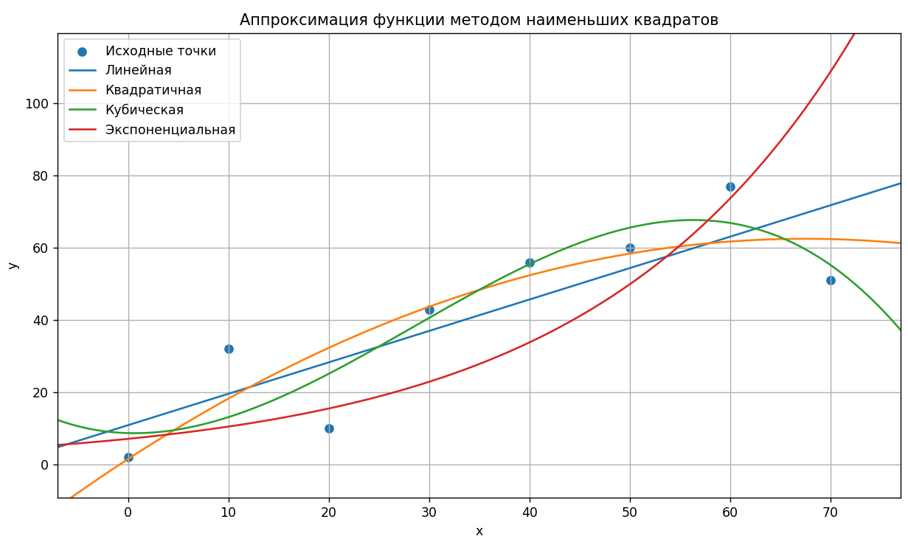

Вывод
В ходе выполнения лабораторной работы я изучил методы аппроксимации функции, использовал их на практике, а также реализовал эти методы программно.

